**ЛАБОРАТОРНА РОБОТА № 2**

**Організація коду в мові Go. Пакети. Тестування**

***Мета:*** розглянути організацію коду в мові Go: головнийпакет;додаткові пакети, зовнішні пакети. Область видимості ідентифікаторівпакета.Отримати практичні навички у створенні пакетів (одного, двохі більше),організувати тестування функцій пакета.

**Хід роботи:**

**Завдання 1**: Ознайомитися з методичними вказівками;

**Завдання 2**: Ознайомитися з прикладами кодів;

**Завдання 3**:. Реалізувати програму в одному вхідному файлі з трьомафункціями: знаходження мінімального значення з трьох елементів, обчисленнясередньогозначення трьох елементів і рішення рівняння першого порядку;

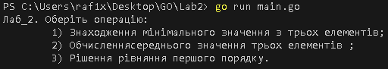

**Завдання 4**:. Розбити додаток з 2 вихідними файлами (у другій файл винестиреалізовані три функції);



**Завдання 5**. Реалізувати пакет (в пакет винести реалізовані три функції

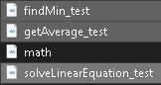

Результат виконання

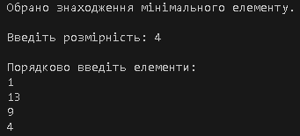

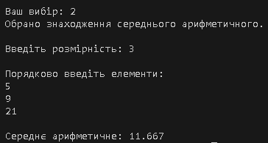

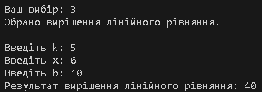

***Висновки:*** в ході виконання лабораторної роботи було розглянуто організацію коду в мові Go: головний пакет; додаткові пакети, зовнішні пакети. Область видимості ідентифікаторівпакета. Отримав практичні навички у створенні пакетів, організував тестування функцій пакета.

**Контрольні питання**

1. **Як організована структура коду в мові Go?**

*Код на мові Go повинен зберігатися всередині робочої області. Робоча область – це ієрархічний каталог з трьома каталогами в його корені: src – містить вихідні файли, систематизовані по пакетам(один пакет-один каталог); pkg – містить об'єкти пакетів; bin – містить виконувані файли . Go збирає вихідні пакети і інсталює закінчені виконувані файливкаталоги pkg і bin. Змінна середовища GOPATH визначає розташування вашої робочої області. Робоча область може розташовуватися в будь-якому місці,але за замовчуванням використовується шлях $HOME/go*

1. **Що таке головний пакет?**

*Прості програми можна реалізувати в одному вхідному файлі, однак якщо додаток складний, то код можна розмістити в декількох файлах. Для цього необхідно всі файли розмістити в одному каталозі і у всіх файлах вказати однакове ім'я пакета "package NamePacket", де NamePacket – це ім'я пакета(для головного модуля – "package main"). Більш складні програми можна розбити на кілька пакетів. Застосування пакетів дозволяє: − знизити ймовірність дублювання імен функцій, що дозволяє іменам бути простими і короткими; − організувати код для повторного використання; − прискорити компіляцію програми (перекомпілюється тільки частина програми).*

1. **Яке ім’я головного пакету?**

*package main*

1. **Скільки файлів знаходиться у головному пакеті?**

*Один пакет може состояти з декількох файлів*

1. **Де розміщуються пакети?**

*Призначені для користувача пакети в Go – це каталоги, які знаходяться в піддиректорії каталогу $GOPATH/src. Відносний шлях є унікальним ім'ям пакетів при імпортуванні. У вихідному коді програми звернення доімпортованим сутностей здійснюється через точку після назви пакунка.*

1. **Як організувати тестування пакетів?**

*Для створення тесту, необхідно створити файл, ім'я якогоз акінчується"_test.go", в якому знаходяться функції з ім'ям TestXXX і сигнатурою func (t * testing.T). Утиліта виконує кожну тестову функцію. Якщо виклик функції завершується з помилкою, то вважається, що тест не вдався. Тест запускається кнопкою тест ("T") в середовищі розробки.*